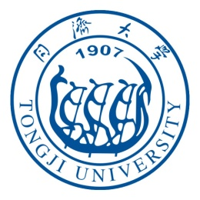 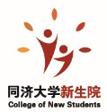 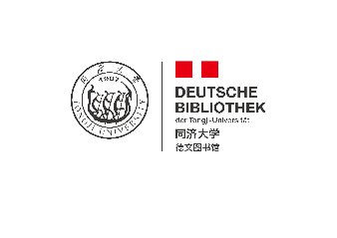

第一届同济大学“讲中国故事，传中国文化”

英文演讲比赛参赛报名表

截至2019年3月29日发送至邮箱：[tjxinshengyuan@163.com](mailto:tjxinshengyuan@163.com)

|  |  |  |  |  |  |
| --- | --- | --- | --- | --- | --- |
| 报名参赛作品名称： | | | | | |
| 参 赛 人 基 本 情 况 | | | | | |
| 姓名 |  | 年龄 |  | 性别 |  |
| 年级 |  | 学院 |  | 学号 |  |
| 专业 |  |  |  |  |  |
| 手机 |  | |  |  | |
| E-mail |  | | | | |
| 团队其他成员姓名（如无，可不填）： | | | | | |
| 参赛作品拟讲述的故事（或文化内容） | | | | | |
| （中文表述+英文表述，可附页）  中文：  英文： | | | | | |

|  |
| --- |
| 完 成 本 作 品 的 条 件 分 析 |
| （包括参赛团队成员的英文水平、文章创作基础等） |